Проект концепции развития доступного арендного жилья
в Ханты-Мансийском автономном округе – Югре

Подготовлено
ОАО «Ипотечное агентство Югры»

Ханты-Мансийск
2012

Содержание

- Введение. Общероссийские тенденции. | 3
- Первичный анализ потребности автономного округа в фонде социального арендного жилья | 5
- Механизм проекта Концепции по формированию фонда арендного жилья на территории Ханты-Мансийского автономного округа - Югры | 11
- Участие ОАО «Ипотечное агентство Югры» в формировании фонда арендного жилья на территории Ханты-Мансийского автономного округа – Югры | 14

- Введение. Общероссийские тенденции.

Последние три года высшие лица государства подают однозначные сигналы, свидетельствующие о пристальном интересе к развитию и контролю над рынком аренды жилья, в том числе:
- Президент России Д.А.Медведев заявил о необходимости вывести из тени рынок аренды жилья в России: «Государство теряет часть доходов, которые могло бы получить, а весь этот бизнес (коммерческий наем) относится к серому», - высказался Медведев на встрече с представителями партии "Единая Россия"» (РИА Новости, 27.07.09);
- На совещании по вопросам развития малоэтажного строительства в конце июля 2010 года В.В.Путин отметил, что покупательная способность населения пока недостаточно высока для приобретения квартиры, и предложил искать более эффективные механизмы. Он напомнил, что в Европе до 60% населения проживает в съемных квартирах, в США - 35%, а в России - только 5%. Путин посетовал, что в России «полностью утеряны традиции строительства и использования так называемых «доходных домов». Сославшись на предварительные расчеты, премьер сообщил, что ежемесячная плата за наем может составить порядка 10 тысяч рублей. Так же 14 сентября 2011 года премьер-министр РФ Владимир Путин заявил, что система аренды жилья в России должна развиваться, для чего необходимо регулирование законодательства РФ, и при этом «люди должны чувствовать себя спокойно, в безопасности»;
- По мнению заместителя Министра регионального развития РФ Ильи Пономарева рынок первичного приобретения жилья в России исчерпает себя к 2015 году, далее спрос будет в основном существовать за счет замещения уже существующего жилья. Также отмечается, что нужно вернуться к европейской концепции развития и стимулировать развитие сегмента рентного жилья, прекратить политику приватизации, а также делать акцент на развитии малоэтажного строительства с созданием условий жизни, близких к городским. Нужно стимулировать рентное жилье, а не стимулировать его покупку, добавил он.
Специалисты рынка свидетельствуют о том, что в России существует дефицит пригодной земли для строительства, поэтому нужно готовить новую территорию с инфраструктурой. Очевидно, наблюдается отток населения из регионов в областные и региональные центры, что увеличивает и так высокую стоимость жилья. Отмечается, что программа бесплатной приватизации жилья себя исчерпала и, более того, создала узел проблем, который придется решать еще долгие годы. Например, проблему управления многоквартирными домами из-за несогласованности действий и пожеланий собственников.
Ориентируясь на выше сказанное, складывается представление о том, что современная задача государства заключается в создании и развитии рынка арендного жилья. Фактически в некоторых регионах крупные корпорации уже пришли к выводу о необходимости возрождения рынка ведомственного жилья. Строительство качественных домов для сотрудников, с одной стороны, позволит им помочь решить некоторые кадровые проблемы. С другой – оно может стать еще одним, хоть и второстепенным направлением бизнеса, поскольку проживающие будут платить нормальную арендную плату.
В строительстве жилья для социального или коммерческого найма, других возможных вариантах (включая ведомственное жилье) специалисты рынка недвижимости видят дальнейшие перспективы. Именно в эту сторону, судя по его словам, правительство намерено постепенно «подталкивать» инвесторов. В частности развитие рынка арендного жилья поможет решить вопрос мобильности персонала, т.к. из-за наличия жилья в собственности граждане «привязаны» к определенному месту и не склонны переезжать в другие города и регионы.
По планам Минрегиона примерно 30-40% жилья должно быть арендовано. Спрос будет, считают в Минрегионе: активнее арендовать жилье для своих сотрудников начнет бизнес. Кроме того, ведомство предлагает правительству и регионам не тратить 40 млрд.рублей в год на покупку социального жилья, а арендовать его.
Также, в соответствии с постановлением правительства РФ от 17 декабря 2010 г. № 1050 основными целями федеральной целевой программы "Жилище" на 2010 - 2015 годы является создание условий для развития массового строительства жилья эконом-класса; повышение уровня обеспеченности населения жильем путем увеличения объемов жилищного строительства и развития финансово-кредитных институтов рынка жилья; обеспечение повышения доступности жилья в соответствии с платежеспособным спросом граждан и стандартами обеспечения их жилыми помещениями. Общий объем финансирования программы в 2011 - 2015 годах составит 620,69 млрд.рублей.
Кроме того, весной 2010 года разработан документ «Программа развития рынка арендного жилья в Российской Федерации», основные положения которого гласят:
- обеспечить качественным жильем работников частных предприятий - повысить мобильность населения;
- создать условия для привлечения в субъект дефицитных для муниципальных образований специалистов;
- обеспечить достойный уровень проживания социально незащищенным слоям общества, в т.ч. социальный наем для очередников;
- оказать поддержку в предоставлении жилья гражданам РФ, в т.ч. молодым семьям, которые не могут позволить себе первоначальный взнос по ипотеке и не подпадают под программу «Молодая семья»;
- стимулировать развитие инженерной, социальной, транспортной инфраструктуры;
- создать цивилизованный рынок арендного жилья.
Обобщая можно сделать вывод о том, что Государство в настоящее время заинтересовано в развитии рынка аренды, так как это (при грамотном внедрении и управлении этим процессом) снимет большую часть проблем, связанных с обеспечением граждан доступным жильем и созданием благоприятных условий для жизни. Доказательством этого тезиса являются заявления первых лиц государства (Д.А. Медведева и В.В. Путина), а также государственная программа развития рынка арендного жилья, разработанная Министерством регионального развития.

- Первичный анализ потребности автономного округа
в фонде социального арендного жилья

В целях определения спроса на рынке арендного жилья в целом, Агентством было проведено внутреннее маркетинговое исследование и заказано проведение стороннего социологического исследования.

Что касается внутреннего исследования, то мнения экспертов рынка недвижимости автономного округа сводятся к тому, что, по неофициальным данным, каждая 8 квартира в Югре сдается в наем (≈12,5% от фонда жилья округа). Что касается стоимости аренды, то она, по сравнению с городами «большой земли» достаточно высока и это объясняется высоким спросом на него по рынку даже несмотря на наличие в автономном округе государственных программ по стимулированию приобретения гражданами жилья. Эксперты отмечают, что востребованность квартир в наем по прежнему находится на высоком уровне и не ожидают падения цен, а даже наоборот – прогнозируют их рост.
Опрос респондентов (реальных и потенциальных Участников подпрограмм), в ходе которого было предложено определить) наиболее привлекательный вариант решения жилищного вопроса с государственной поддержкой показал следующие результаты:
1) Доля граждан желающих решить свои жилищные проблемы с помощью арендного жилья составила около 5%.
Больше всего в аренде жилья с государственной поддержкой заинтересованы граждане в возрасте от 21 до 35 лет. Их доля составила 86,8%.

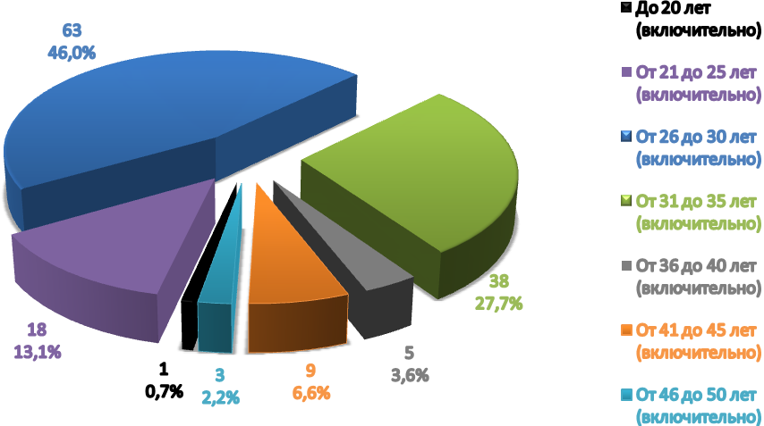

Потенциальные арендаторы жилья как женатые / замужние люди – 59,1%, так и не состоящие в браке, но создающие (имеющие) семью – 31,4%. На долю одиноких граждан приходится только 9,5%.

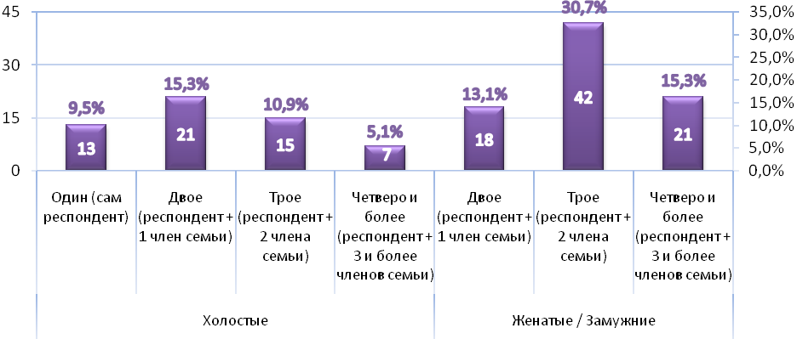

Что касается доходов потенциальных респондентов – арендаторов, то больше половины из них (54,7%) имеют ежемесячный доход от 25 до 50 тыс.руб.
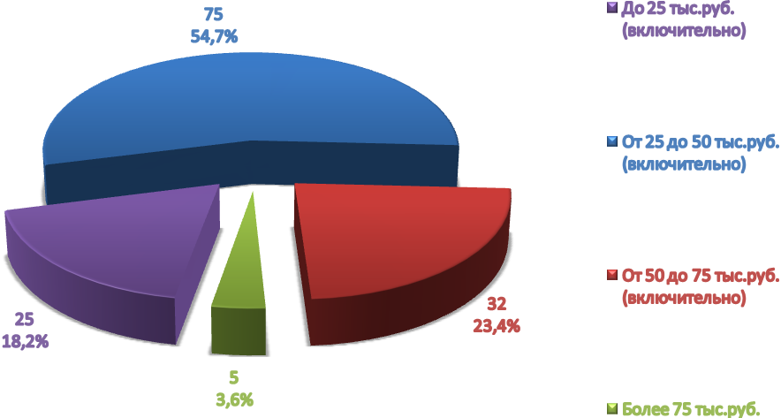
Стоит отметить, что за 2011 год около 60,5% семей имеющих аналогичный доход приобрели жилье через механизм ипотечного кредитования с государственной поддержкой.

Большинство (86,8%) респондентов – потенциальных арендаторов жилых помещений являются сотрудниками бюджетной сферы, торговли и услуг, а также производственной сферы.
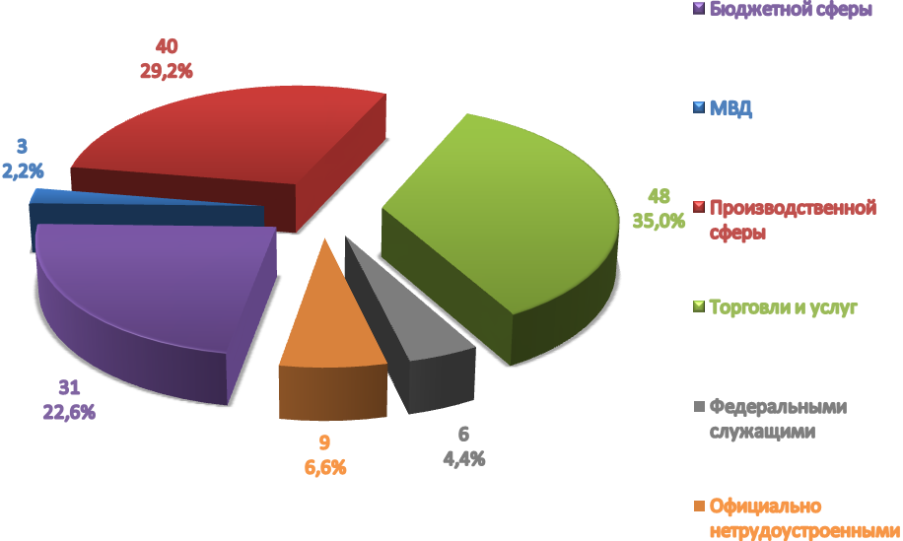

Приемлемый вариантом наличия для проживания жилья вышепредставленные граждане видят:
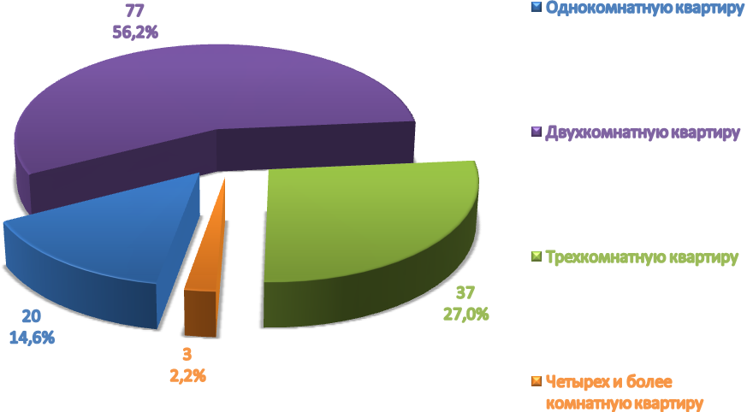
Примечательно, что ни один респондент не желает жить в индивидуальном частном доме.

Обобщая проведенное вышеизложенное исследование можно сделать следующие выводы:
1) Основываясь на результатах проведенного исследования, экстраполировать 5% долю желающих арендовать жилье на численность населения автономного округа, то потенциально возможный спрос на него составляет 25,5 тысяч семей или 76,5 тысяч граждан (в сравнении – в период с 2006 года по сентябрь 2011 года – т.е. почти за 6 лет в рамках подпрограммы «Ипотечное жилищное кредитование» улучшили свои жилищные условия около 33,5 тыс.семей, а вовлечения жителей автономного округа составило 6,6%). Если принять во внимание мнение экспертов, то спрос на аренду квартир присутствует у ≈63,8 тысяч семей округа или у ≈191,4 тысяч человек;
2) Исходя из вышеизложенного можно предположить, что формирование фонда социального арендного жилья может стимулировать ввод на территории автономного округа от ≈1,4 до ≈3,4 млн.кв.м жилья.
3) Рынок аренды в автономном округе (как, в общем, и по всей России) по большей части «теневой». Это говорит о невозможности подтверждения изложенных в исследовании и мнениях данных официальной статистикой. Вышеизложенное исследование, показывающее, что потребности граждан в арендном жилье присутствуют только в отдельных муниципальных образованиях, и приведенные мнения экспертов противоречат друг - другу.
Статья «Квадратные метры напрокат»
из журнала «Югра Недвижимость» №5 (22)
за октябрь – ноябрь 2011 года
При формировании фонда арендного жилья необходимо учитывать выводы, сделанные в ходе проведения маркетинговых исследований рынка аренды автономного округа, проведенных по заказу Агентства в III и IV кварталах 2011 года. Выводы сводятся к нижеследующему:

Параметры | Выводы
Общие особенности | - При планировании строительства доходных домов необходимо ориентироваться на поток приезжих граждан;  - Пользуются спросом как большие квартиры с большим количеством «посадочных» мест, так одно-, двухкомнатное жилье эконом-класса и элитное жилье для топ-менеджеров, в т.ч. европейских специалистов;  - Рынок жилья зависит от трудовой миграции и строительство домов должно соответствовать стратегическим планам развития территории;
Оценочная стоимость аренды жилья | - Граждане готовы платить от 25% до 50% совокупного дохода семьи (ниже или сопоставимо с ипотечными платежами);  - Благоустройство квартир отходит на второй план перед стоимостью аренды;
Риски арендатора | - Форс-мажоры снижают платежеспособность арендаторов. Следует рассмотреть отсрочку платежей– это было бы бонусом к аренде;  - Люди бояться, что потеряют работу и не смогут выплачивать арендную плату;  - Люди боятся, что из-за сниженной ставки по аренде с них будут брать повышенные коммунальные платежи;  - При 100% аренде жилых помещений в доме, риск превращения типового дома в обычное общежитие;  - Люди обеспокоены тем, что в случае смены арендодателя условия могут поменяться и аренда станет не выгодной;
Риски арендодателя | - Неплатежи;  - Низкая наполняемость (менее 70%), которая не покроет накладных расходов;  - Возможности экономических кризисов, которые останавливают рынки аренды - рынок «проседает»;  - Бытовое обслуживание домов, так как к «не своему жилью» чаще всего арендаторы относятся, мягко говоря, прохладно;  - Дополнительные расходы, связанные с поиском арендаторов и заключением договоров, то есть поиск уникального пула специалистов;
Территориальные особенности  (на примере отдельных муниципальных образований) | - Сургут . Эксперты видят неплохие перспективы в строительстве доходных домов, однако, предлагают начинать с небольших проектов;  - Когалым. Рынок аренды есть, спрос большой, предложений мало. Востребована краткосрочная аренда - на 3- 6 месяцев, недорогое жилье, но с наличием хотя бы минимальных удобств. Нужны чуть ли не гостиницы для «командировочных», причем в том числе и для «состоятельных командировочных»;  - Нижневартовск. На рынке появляются много новых квартир, однако, цена аренды жилья в последние несколько лет не растет. Востребованы доходные дома по типу общежитий на краткосрочную аренду;  - Нягань. Рынок аренды в городе пресыщен спросом в период строительных работ на ГРЭС. Востребовано как жилье по типу общежитий для строителей, так и элитные квартиры для топ-менеджеров, в том числе из финских компаний;  - Ханты-Мансийск. Стоимость аренды неимоверно большая. В Ханты-Мансийске есть смысл кооперироваться с некрупными работодателями, которым необходимо 3-4 квартиры для своих специалистов

- Механизм проекта Концепции по формированию фонда арендного жилья на территории Ханты-Мансийского автономного округа - Югры

«Плюсы» формирования фонда арендного жилья очевидны. Для государства и муниципалитетов – это возможность решения социальных задач по обеспечению жильем граждан. Жители автономного округа будут обеспечены современным жильем, а инвесторы, в свою очередь, получат долгосрочный стабильный и доходный бизнес.
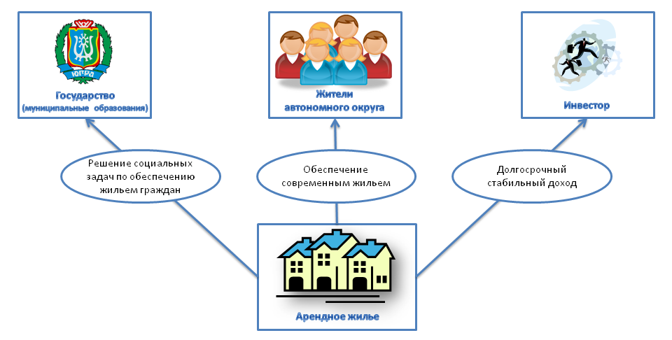
Для обеспечения жильем от 25,5 до 63,8 тысяч семей автономного округа и возведения от 1,4 до 3,4 млн.кв.м жилья может потребоваться ориентировочно около 5 лет.
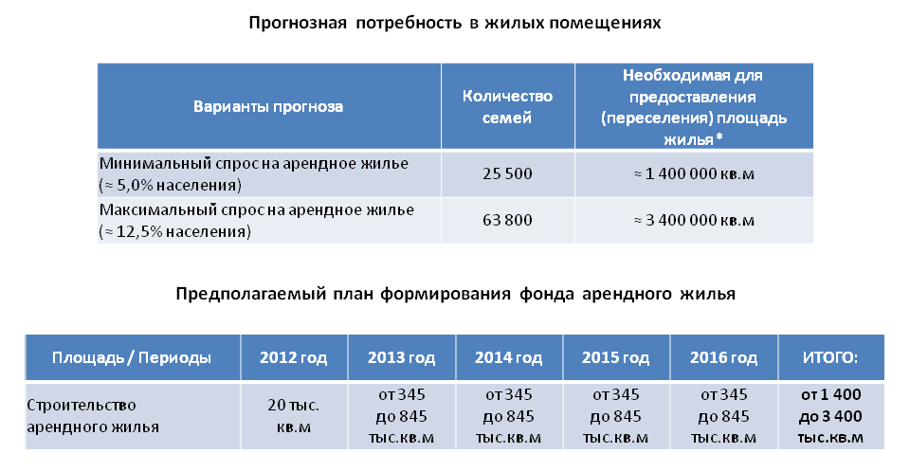
В 2012 году объем вводимого (приобретенного у застройщиков) жилья под цели аренды составит около 20 тыс.кв.м. В последующие годы (с 2013 по 2016 годы) необходим ежегодный ввод в эксплуатацию от 345 до 845 тыс. кв.м. жилья. Это позволит полностью обеспечить потребности округа в «справедливом» по стоимости арендном жилье.
Для начала реализации проекта необходимо утверждение концепции формирования арендного жилищного фонда Правительством автономного округа.
Со стороны муниципальных образований автономного округа необходима разработка программ по развитию арендного жилья, предусматривающих одну или несколько форм государственной поддержки в рамках окружной концепции.
Возможные формы государственной поддержки в рамках проекта:
- Предоставление земельных участков для строительства домов арендного фонда с обеспечением коммуникаций и инженерной инфраструктурой;
- Компенсация процентной ставки по кредитам инвесторам, осуществляющим финансирования строительства домов арендного фонда
- Предоставление отдельным категориям граждан компенсации ставки за найм жилых помещений в домах арендного фонда;
- Компенсация затрат на строительство инженерной инфраструктуры и коммуникаций;
- Установление муниципальным образованием льгот по уплате земельного налога для собственников домов арендного фонда.
Затраты на строительство от 1,4 до 3,4 млн.кв.м жилых помещений или приобретение жилья у застройщика за 5 лет могут составить от 56,7 до 142,8 млрд. рублей.
Механизм формирования фонда арендного жилья выглядит следующим образом:
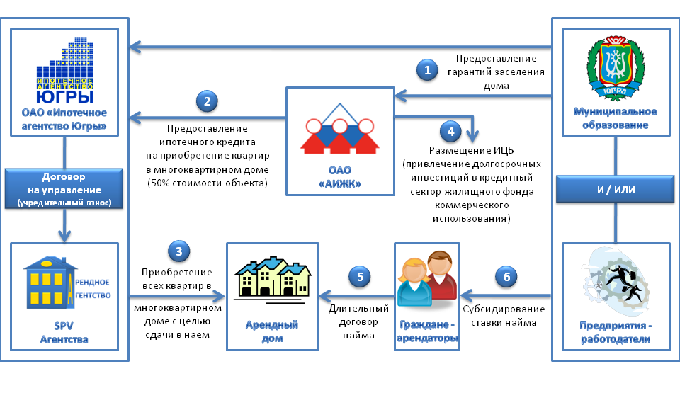
Муниципальное образование автономного округа и/или предприятие работодатель предоставляет Агентству гарантии аренды жилого дома через механизм государственно-частного партнерства и/или принимает муниципальную программу. Иными словами предоставляет информацию о потребностях в жилых помещениях и гарантии заселения всего дома. ОАО «Агентство по ипотечному жилищному кредитованию» (далее ОАО «АИЖК») предоставляет кредит на приобретение дома ОАО «Ипотечное агентство Югры» (Далее Агентство) у застройщика. После приобретения жилья Агентство предоставляет квартиры арендаторам, определенными Муниципальным образованием совместно с Агентством. Агентство взимает ежемесячные арендные платежи с граждан и направляет на погашение кредита ОАО «АИЖК».
Оценив необходимое количество квадратных метров жилья (от 1,4 до 3,4 млн.кв.м) и зная сегментацию сделок по приобретению жилья Участниками подпрограммы «Ипотечное жилищное кредитование» за 2011 год можно спроектировать структуру фонда арендного жилья (исходя из минимального прогноза по спросу на арендное жилье): от 5,9 тысяч однокомнатных квартир общей площадью от 177 тыс.кв.м, от 13,7 тысяч двухкомнатных квартир общей площадью от 548 тыс.кв.м, от 5,9 тысяч трехкомнатных квартир общей площадью от 325 тыс.кв.м, а также иных нежилых помещений площадью от 177 тыс.кв.м.
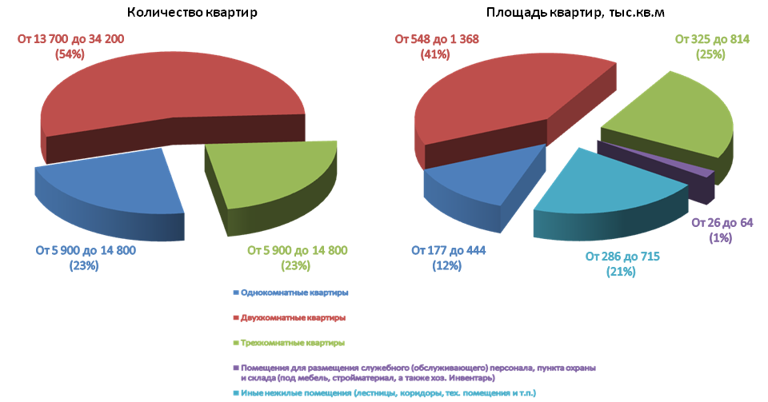

- Участие ОАО «Ипотечное агентство Югры» в формировании фонда арендного жилья на территории Ханты-Мансийского автономного округа – Югры

Исходя из оценки рынка и финансовых возможностей ОАО «Ипотечное агентство Югры» (приобретения жилья у застройщиков) был сформирован план по формированию арендного фонда Агентства из расчета 320 тыс.кв.м жилых помещений.
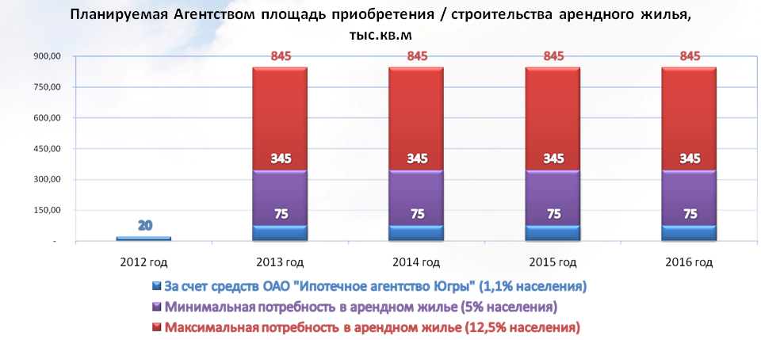
Понимая потребности рынка в целом, можно определить дополнительный рыночный спрос на арендное жилье - 3 080 тыс.кв.м.
Оценив общие характеристики можно сконфигурировать проект типового дома. Количество квартир в типовом проекте дома – 100, из них 23 однокомнатных, 54 двухкомнатных и 23 трехкомнатных квартир.
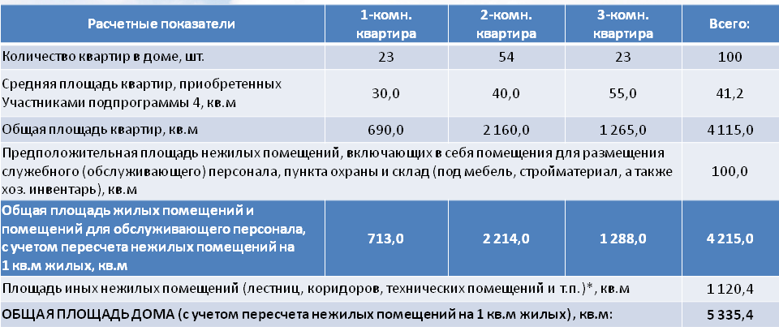
Площадь дома составляет 5,3 тыс.кв.м, в т.ч. жилая – 4,1 тыс.кв.м. Также стоит отметить, что доля нежилых помещений составит только 22% от общей площади дома.
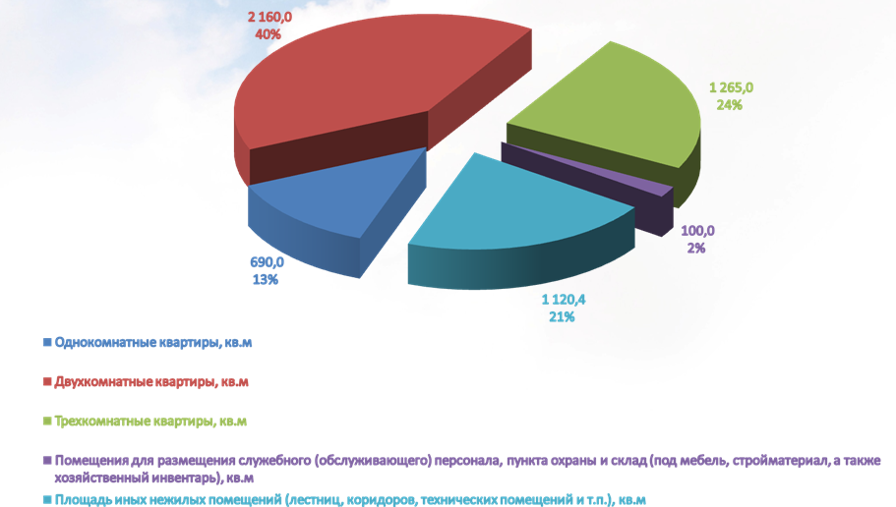
На основе физических характеристик типового арендного дома построены базовые финансово – экономические показатели, включающие в себя объем необходимых инвестиций в размере 172,8 млн.руб., из которых средств ОАО «Ипотечное агентство Югры» – 86,4 млн.руб., определена стоимость выкупа 1 кв.м жилья в размере 42 000 руб. (сопоставима с нормативом стоимости 1 кв.м жилья по автономному округу – ниже на 11,0 руб.).
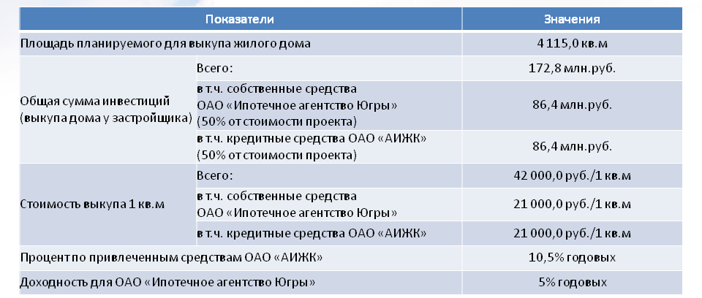
Процент по привлеченным средствам ОАО «АИЖК» - 10,5% годовых. Доходность для ОАО «Ипотечное агентство Югры» - 5% годовых.
Далее был произведен расчет стоимости арендной платы по трем вариантам:
1) Стоимость чистой аренды – 527,27 руб. за 1 кв.м в месяц;
2) Стоимость аренды мебелированной квартиры – 567,97 руб. за 1 кв.м в месяц;
3) Стоимость аренды мебелированной квартиры с учетом коммунальных платежей – 644,21 руб. за 1 кв.м в месяц.
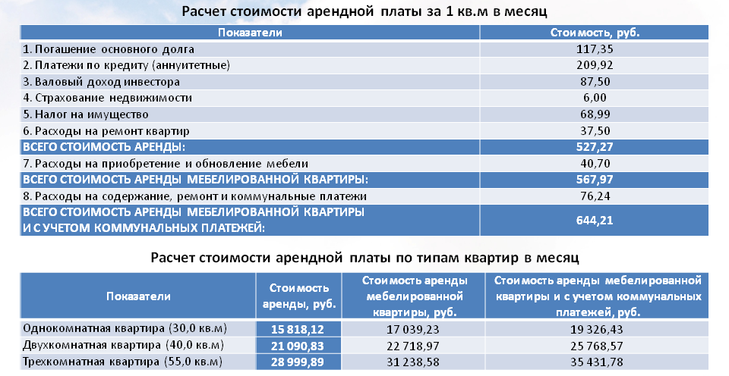
Как видно из представленной выше сравнительной таблицы, стоимость аренды квартир получается полностью сопоставимой с «рыночной», но к преимуществам квартир, предоставленных по социальной аренде относятся:
1) Гарантия не выселения на весь срок договора аренды;
2) Стабильность цен;
3) Новизна дома с современной мебелью;
4) Возможность компенсации части стоимости затрат по аренде со стороны органов местного самоуправления;
5) Социальная «однослойность» проживающих в доме.
И определена стоимость арендной платы по типам квартир в зависимости от опций арендной платы: однокомнатная квартира от 15,8 до 19,3 тыс.руб. в месяц, двухкомнатная квартира от 21,1 до 25,8 тыс.руб. в месяц и трехкомнатная квартира от 29,0 до 35,4 тыс.руб. в месяц.
Помимо основных финансово экономических показателей был произведен анализ экономической чувствительности на примере типового проекта дома, что позволило сделать следующие выводы:
1) В зависимости от доли собственных средств, вложенных в проект Агентством стоимость однокомнатной типовой квартиры в 30 кв.м может составить (в т.ч. в зависимости от опций аренды) от 14,3 до 20,8 тыс.руб. в месяц;
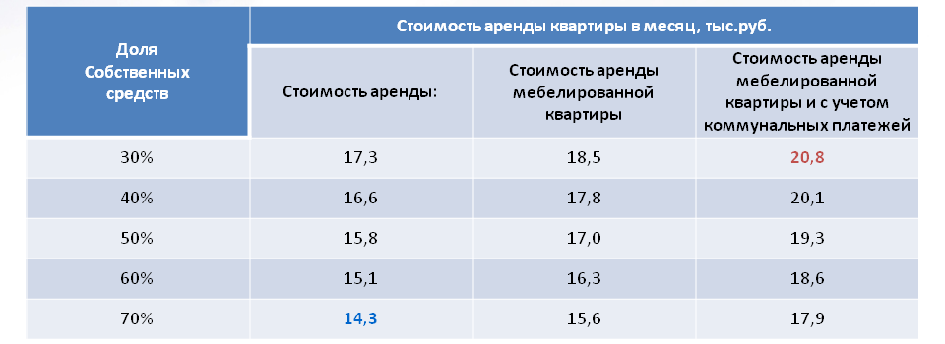
2) В зависимости от стоимости приобретения / затрат на строительство 1 кв.м квартир, стоимость однокомнатной типовой квартиры в 30 кв.м может составить (в т.ч. в зависимости от опций аренды) от 13,8 до 21,4 тыс.руб. в месяц;
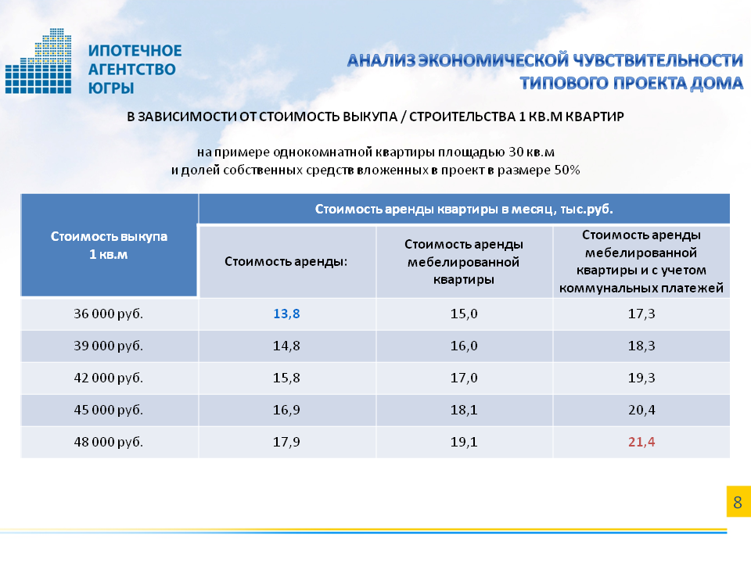
3) Стоимость аренды будет также меняться в зависимости от процента заполняемости дома арендаторами. Стоимость аренды типовой однокомнатной квартиры в 30 кв.м может составить от 15,8 до 24,2 тыс.руб. в месяц.
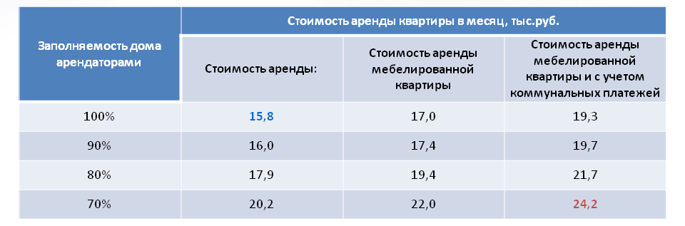
Начало реализации проекта запланировано на 2012 год.

Формирование фонда арендного жилья позволит создать конкурентное преимущество среди других регионов РФ для привлечения новых квалифицированных кадров в Югру и сократить отток, специалистов за пределы автономного округа.
Кроме того, внедрение данного механизма обеспечения жильем жителей автономного округа позволит в среднесрочной перспективе сформировать достаточный фонд маневренного жилья и, как следствие, снимет остроту проблем расселения семей в экстренных ситуациях.
За счет собственных и привлеченных средств Агентства возможно строительство (приобретения) жилья в объеме около 320 тыс. кв. метров, или около 7 600 квартир за 5 лет.
Общая сумма инвестиций в такой жилой фонд составит около 13,4 млрд.рублей.
При наличии гарантии заполнения арендного фонда (или долгосрочной аренды муниципальным образованием на условиях ГЧП) в формирование арендного фонда могут быть привлечены долгосрочные финансовые ресурсы в размере до 70% стоимости проекта, в том числе ОАО «АИЖК» на 20 лет под 10,5% годовых и средства негосударственных пенсионных фондов.

